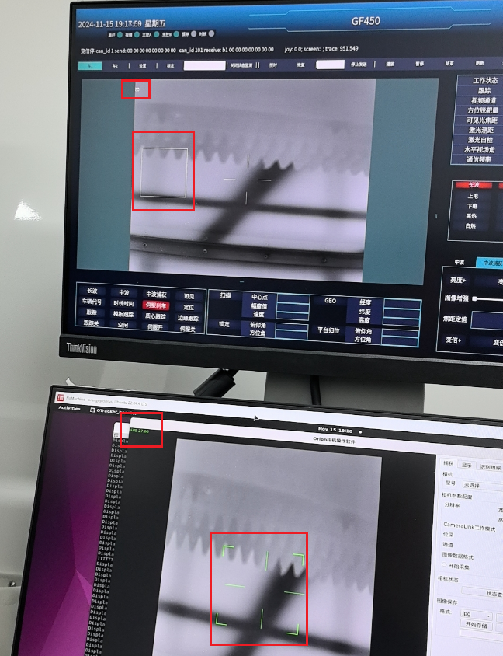

问题1：从上图看出，本地显示的波门位置和网络接收端的波门置位不一致。这个麻烦吕老师再看看。

问题2：（暂定是客户程序计算的问题）

相机为25帧，数据速率为1920\*1080\*25=51,840,000Bps，即51MBps左右。网络接收端显示帧频为20，1920\*1080\*20=41,472,000Bps，即41MBps左右。在网络传输没有明显降速的情况下，网络接收端计算的帧频小于本地显示的帧频。（系统监视器带宽正常的状态）这个问题的确认需要我们自己来接收数据测试下，麻烦吕老师在我们的网络接收程序上加上帧频的计算结果。

问题3：本地显示图像分屏了，但是在网络接收端没有分屏。会导致波门位置偏移，偶发难复现如下图：

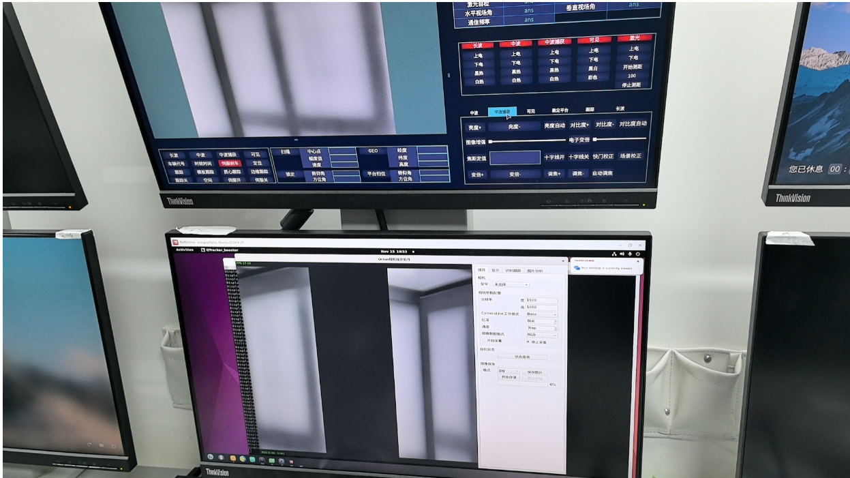

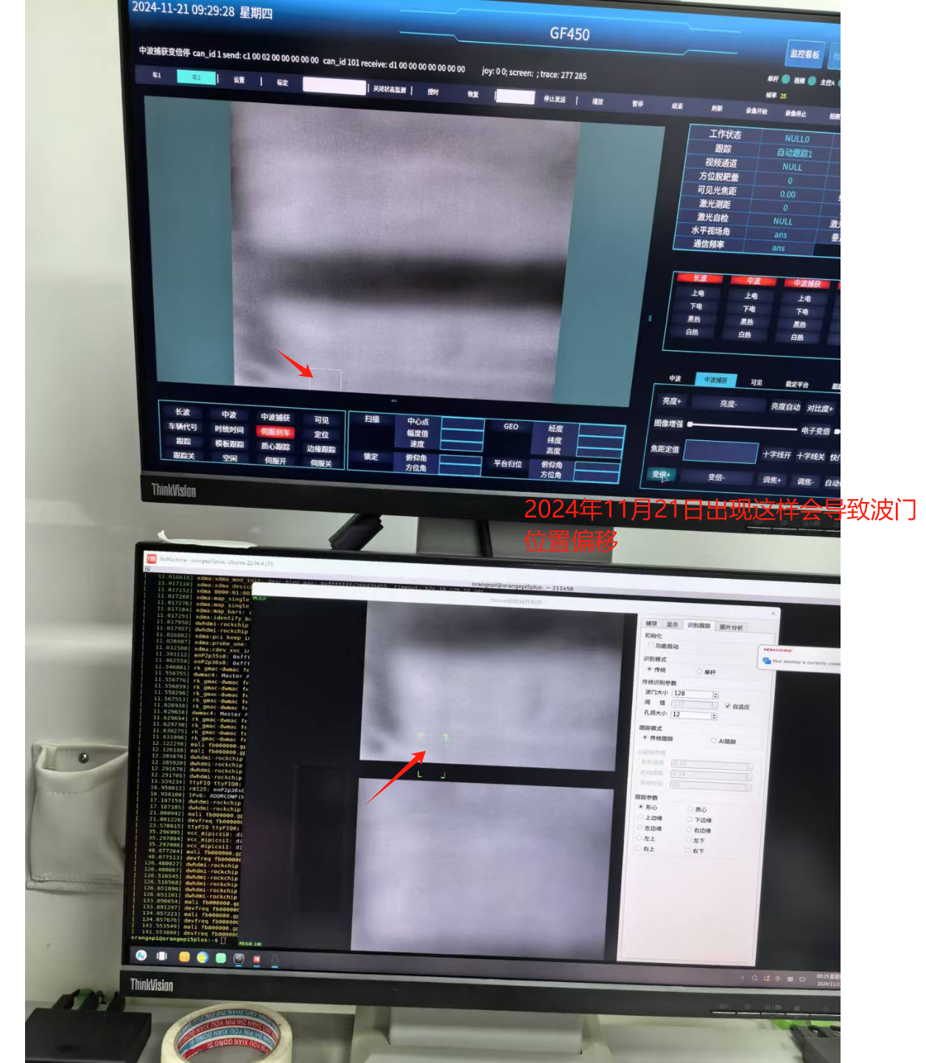

问题4：（已经解决应该是接收端带宽堵塞以后内存用完导致）

程序退出killed，根据周末的观察发现日志 确实是内存崩溃，只不过崩溃后再打开看起来正常，可能是某一瞬间导致

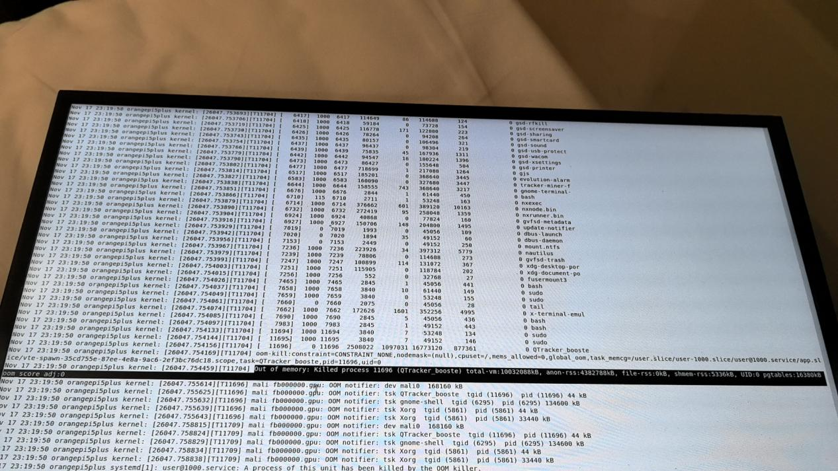

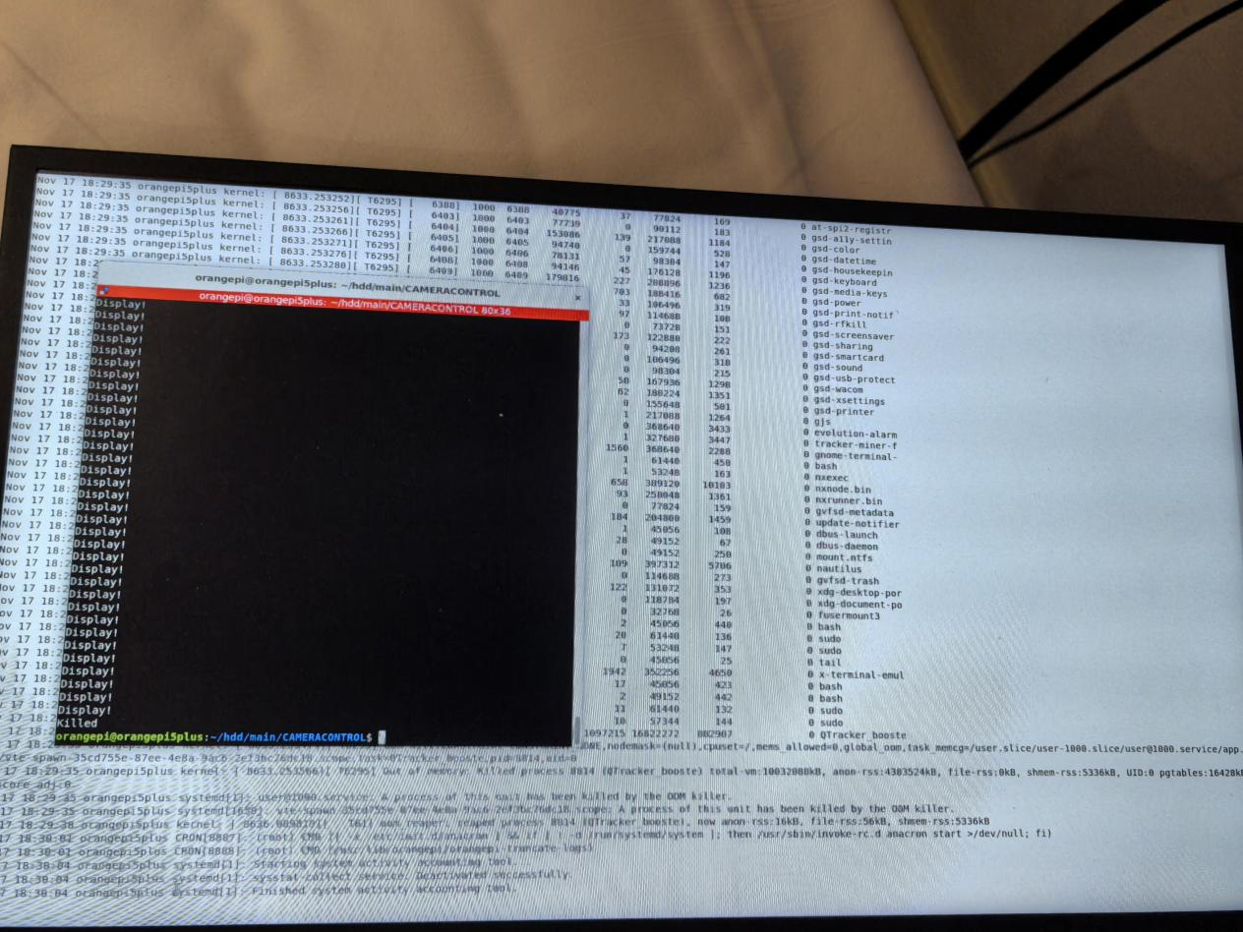

问题5：已经解决

客户端发送跟踪指令跟踪指令，程序退出

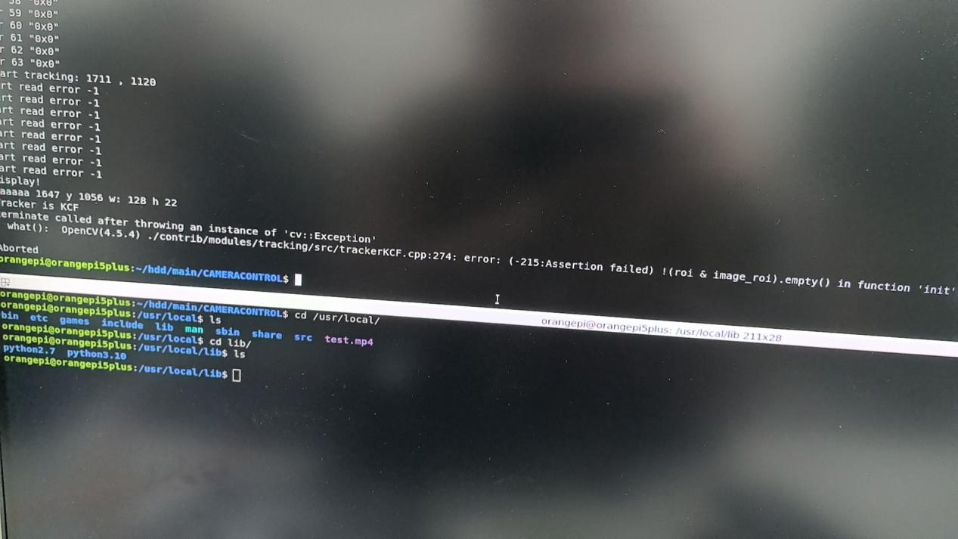

问题6：已经解决

之前袁工给的程序是带应答机制的接收测试程序，现在改成无应答需要判断帧头数据，尝试修改没有修改成功，无法正常显示。

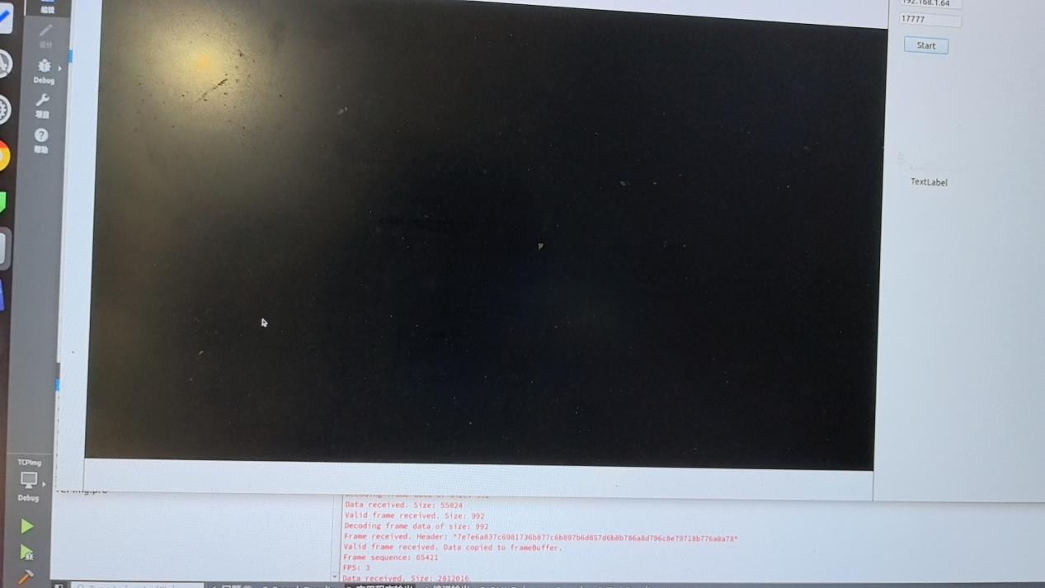

问题7：（未解决）

rtsp推流的可见光h264压缩程序不满足客户需求，不能发送指令进行处理，且还需要做成5台主机同一网段的ip均可以登录3588跟踪器进行连接传输不是设置成固定的1.200，五个电脑设置成一样的ip会冲突都接入交换机

问题更改为使用tcp加h264（可以的话还是H265）的方式，如果压缩完传输正常，可以三路接收端都接收，传输有压力的状态下更改为udp传输加h264。

问题8

波门小中大切换测试过程发现波门大小切换会导致接收端视屏显示中断，本地的波门跑到黑边位置，再点击进行大小波门切换的时候退出，上位机点击播放无法继续播放视频，虽然跟踪器还在显示推流，在未重新点击播放的状态下，重新点击接收端(客户上位机)视频显示区域位置本地跟踪器3588波门正常显示，点击播放又可以正常输出视频波门也在，终端查看收到的指令是正常的，怀疑是不是波门越界导致的老师，视频如下：

问题9

波门变大变小应该是波门大小变化，现在点击波门变小，波门的状态是向上向下移动(未出现变小)，点击波门变大(未出现变大)，波门的状态也是向上移动点击多了以后也是会出现显示丢失的状态，上位机再点图像显示区域，再点击播放视频正常输出

问题10

测试过程中出现拖拽波门到显示框以外的位置程序退出，客户想让增加程序的稳定性和健壮性，过滤掉这个操作导致程序退出。报错如下：

